Энергосбережение дома: основные направления

Экономичное расходование природных ресурсов – вопрос не только этики, но также и экономический вопрос. Не только забота об окружающей среде и её сохранение для потомков заставляет нас задумываться о ресурсосбережении, но и простая хозяйская бережливость.



Наш друг Айпиш
напоминает:




Свет, тепло, вода и газ
Просто так не льются,
И природой нам они
Даром не даются.

Государственное учреждение образования «Млынокский детский сад-начальная школа Ельского района»

Беречь РЕСУРСЫ – беречь ПРИРОДУ»

Советы для бережливой семьи

ТЕПЛОСБЕРЕЖЕНИЕ
Окно, часами остающееся приоткрытым, вряд ли обеспечит вам приток свежего воздуха, но большой счет за отопление — наверняка. Лучше проветривать чаще, но при этом открывать окно широко и всего на несколько минут.
Не преграждайте путь теплу! Необлицованные батареи отопления не всегда красивы на вид, зато это гарантия того, что тепло вашего дома будет беспрепятственно распространяться в помещении.
Не перегревайте квартиру. Некоторые люди любят жарко натопленные квартиры, а потом поражаются большим счетам за отопление. Всегда помните: каждый дополнительный градус температуры в помещении обойдется примерно в 6% дополнительных затрат на энергию. Не выпускайте тепло. На ночь опускайте жалюзи, закрывайте шторы, чтобы уменьшить потери тепла через окна

ЗНАЕТЕ ЛИ ВЫ, ЧТО:
- электрические лампы и продления срока службы приборов вам следует не выключать их, если вы знаете, что вскоре вам будет необходимо снова их использовать.
- телевизоры и другие приборы, имеющие функцию «stand-by» потребляют электричество, даже если они выключены с помощью дистанционного управления? Для полного отключения по ночам используйте кнопку выключения, чтобы сберегать энергию и снизить опасность пожара.

- светлые стены отражают 70 - 80%света, в то время как темные отражают только 10 - 15%?
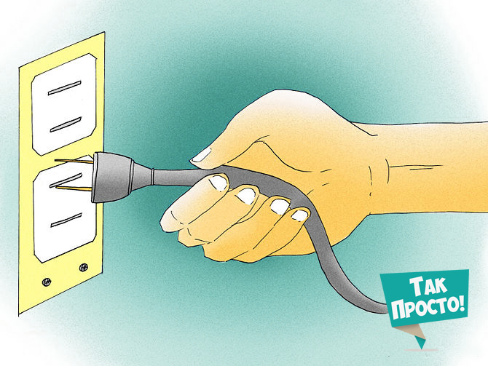

Советы для бережливой семьи
ВОДОСБЕРЕЖЕНИЕ
Принимать не ванну, а душ — таков девиз всех, кто экономит воду. Для полной ванны требуется 140-160 л воды, для душа - только 30-50 л. Если одной семье из 4 человек два раза в неделю отказаться от ванны в пользу душа, то в год будет экономиться от 46 м.3 воды! Оснастите свои туалеты экономичными сливными бачками Традиционный сливной бачок пропускает 9 л за один смыв, экономный сливной бачок —только 6 л, а сливной бачок с экономичной клавишей — только 3 л.
В одной семье из 4 человек может экономиться приблизительно 21 м3 воды в год. 